Санкт-Петербургское государственное бюджетное профессиональное образовательное учреждение

«Колледж информационных технологий»

ОТЧЕТ

по учебной практике

УП.01.03 РАЗРАБОТКА МОБИЛЬНЫХ ПРИЛОЖЕНИЙ

Специальность 09.02.07 Информационные системы и программирование

Выполнил

Студент гр. 493

Преподаватель

____________Э.Н. Баланин _____________А.В. Фомин

Санкт-Петербург

2023

СОДЕРЖАНИЕ

Анализ предметной области 3

Создание макетов приложения 4

# Анализ предметной области

Приложение для учета финансов ‑ это приложение, которое помогает пользователям отслеживать свои доходы и расходы, что включает в себя следующие функции:

* бюджетирование: Приложение позволяет отслеживать текущее состояние бюджета;
* категоризация расходов: пользователь может классифицировать свои расходы по категориям, таким как еда, развлечения, транспорт и т.д. Это помогает пользователям понимать, на что они тратят больше всего денег, и управлять своими расходами;
* мониторинг доходов и расходов: приложение помогает пользователю отслеживать все свои доходы и расходы. Это включает в себя функцию ввода транзакций;
* персонализация: приложение может позволять пользователям настроить свои категории расходов и доходов.

# Создание макетов приложения

В окне авторизации для ввода доступны поля «Логин» и поле «Пароль», которые необходимы для ввода одноименных значений. При нажатии на кнопку «Регистрация» в окне авторизации произойдет перенаправление на окно регистрации. При нажатии на кнопку «Зарегистрироваться» в окне регистрации, случае если регистрация на стороне сервера произойдет успешно, произойдет перенаправление обратно в окно авторизации с заполненными полями «Логин» и «Пароль» для дальнейшего входа.

При авторизации с поднятым флагом «Запомнить меня» в случае успешной авторизации данные пользователя запишутся в локальную базу данных, чтобы при повторном запуске программы пользователь не проходил повторно эта авторизации и не создавался новый токен.

На рисунке 1 продемонстрированы макеты авторизации и регистрации.

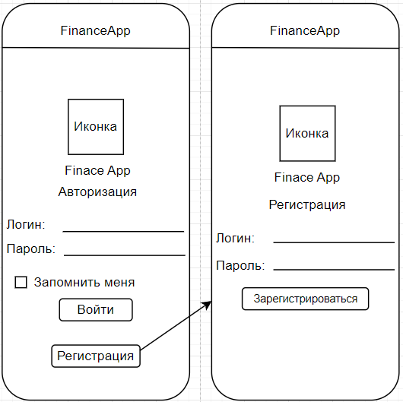

Рисунок 1 – Макет авторизации и регистрации

На рисунке 2 изображены макеты активностей, содержащих в себе весь функционал работы с категориями трат: Отображение списка всех категорий, добавление новой категории, изменение информации о категории и удаление категории. Удаление категории происходит путем нажатия на кнопку «–» около соответствующей категории.

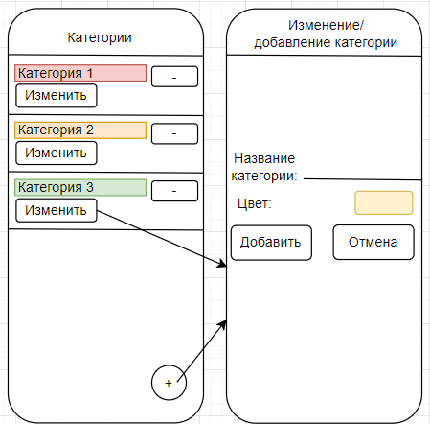

Рисунок 2 – Макет просмотра списка категорий и макет добавления/изменения информации категории

На рисунке 3 изображены макеты списка всех статей расходов, а также макет активности создания новой статьи расхода. Переход на активность создания новой статьи расхода осуществляется при помощи нажатия на кнопку «+». Удаление статьи расхода осуществляется нажатием на интересующем пункте расходов кнопку «-».

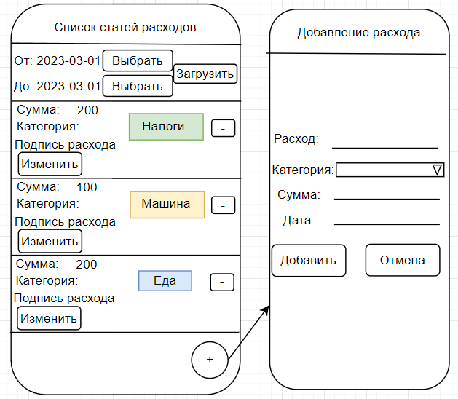

Рисунок 3 – Макет активности отображения расходов и добавления расходов

На рисунке 4 изображена активность изменения информации о существующей статье расхода.

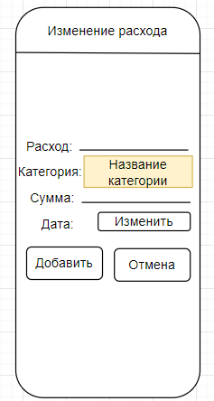

Рисунок 4 – Макет активности изменения расхода

**Описание функций API**

API (Application Programming Interface) – это набор стандартов, протоколов и инструментов, которые используются для взаимодействия между различными программами и приложениями. API позволяет различным приложениям обмениваться данными и функциональностью, необходимой для выполнения определенных задач.

API может представлять собой программный интерфейс, который позволяет разработчикам создавать приложения, которые работают вместе с другими приложениями или сервисами. Например, API социальных сетей позволяют разработчикам создавать приложения, которые используют данные социальных сетей, такие как профили пользователей и новости.

API может быть как публичным, доступным для использования всеми, так и частным, доступным только для определенных пользователей или организаций. Обычно API доступны через интернет, и разработчики используют HTTP-запросы для отправки и получения данных.

API могут использоваться для создания различных приложений и сервисов, таких как мобильные приложения, веб-приложения, социальные сети, электронные магазины и т.д. Разработчики могут использовать API для интеграции своих приложений с другими приложениями или сервисами, что помогает увеличить функциональность и улучшить пользовательский опыт.

В целом, API является ключевым инструментом для современной разработки приложений, поскольку он позволяет создавать приложения, которые легко интегрируются с другими системами и сервисами, а также используют общие стандарты и протоколы для обмена данными.

API приложения учета финансов предоставляет интерфейс для взаимодействия с системой учета финансов. API интерфейс помогает пользователям отслеживать свои финансовые операции, создавать кошельки, записывать транзакции, анализировать расходы и доходы, а также управлять своими финансами. Предоставленный API предоставляет набор методов для создания, чтения, обновления и удаления кошельков, транзакций и категорий расходов. Каждая транзакция имеет свою категорию, что помогает пользователям быстро определить, на что были потрачены деньги.

Пользователи могут использовать API для получения отчетов и статистики по своим доходам и расходам, что помогает им понимать, куда уходят их деньги. Кроме того, API обеспечивает безопасность данных пользователей, используя авторизацию и аутентификацию.

Использование API учета финансов позволяет разработчикам интегрировать приложение с другими системами и сервисами, а также создавать пользовательские интерфейсы для взаимодействия с приложением.

Далее будет описан основной функционал предоставляемый API для приложения учета финансов.

Для правильного функционирования всех методов предоставляемого API необходимо при обращении к методу дописывать в начале следующий адрес до метода: «http://spbcoit.ru:80/lab/budget/api».

API предоставляет возможность авторизации пользователя. На рисунке 5 продемонстрировано описание API метода авторизации. Для авторизации необходимо отправить ключи «name» и «secret» – логин и пароль соответственно в формате JSON. Функция расположена по адресу «/rpc/sign_in».

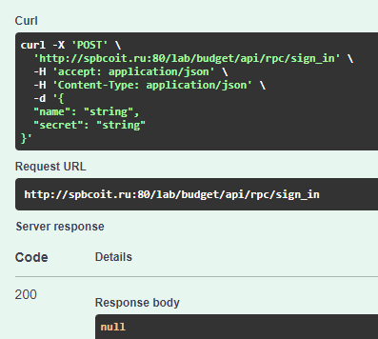

Рисунок 5 – Описание функции «/rpc/sign_in»

Также API интерфейс предоставляет средства для регистрации нового аккаунта. Для регистрации необходимо отправить JSON объект, содержащий ключи «name» и «secret» - логин и пароль соответственно по адресу «/rpc/register_account». При успешной регистрации сервер вернет код 200 и объект булевой переменной true. Пример функционирования продемонстрирован на рисунке 6.

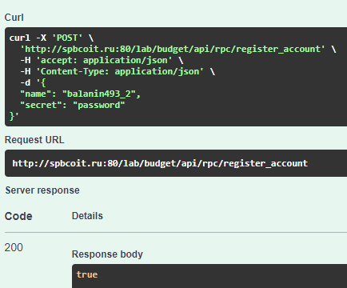

Рисунок 6– Результат работы функции «/rpc/register_account»

API интерфейс также предоставляет возможность закрытия текущей сессии (при авторизации пользователь получает уникальный ключ, который является идентификатором текущей сессии пользователя, при помощи данного идентификатора сервер понимает какой пользователь обращается к серверу не передавая каждый раз логин и пароль пользователя.

Для закрытия сессии необходимо воспользоваться функцией «/rpc/sign_out».

На рисунке 7 продемонстрирован пример использования функции «/rpc/_sign_out»

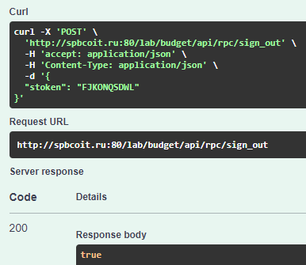

Рисунок 7 – Пример работы функции «/rpc/sign_out»

Также API поддерживает функцию удаления аккаунта по адресу «/rpc/close_account». На рисунке 8 продемонстрирован пример работы данного метода.

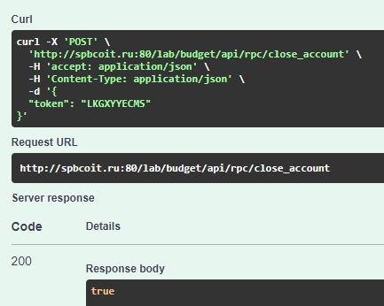

Рисунок 8 – Пример работы функции «/rpc/close_account»

Также API интерфейс предоставляет функцию для создания новой категории (далее для каждой статьи расхода будет указываться созданная категория). Пример работы функции «/rpc/add_category» продемонстрирован на рисунке 9.

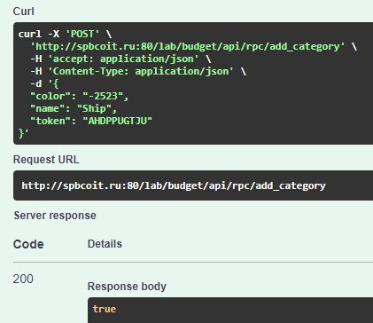

Рисунок 9 – Пример работы функции «/rpc/add_category»

API интерфейс предоставляет функцию для просмотра списка всех категорий. Пример работы функции «/rpc/get_categories» продемонстрирован на рисунке 10.

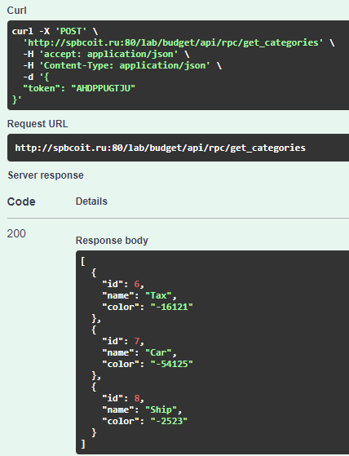

Рисунок 10 – Пример работы функции «/rpc/get_categories»

На рисунке 11 продемонстрирован пример работы функции «/rpc/update_category», предоставляющей возможность изменения характеристик существующей категории.

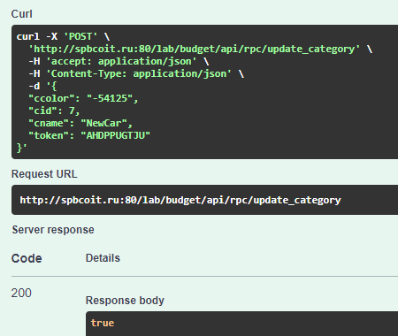

Рисунок 11 – Пример работы функции «/rpc/update_category»

На рисунке 12 продемонстрирован пример работы функции «/rpc/delete_category», позволяющей удалять ранее созданную категорию.

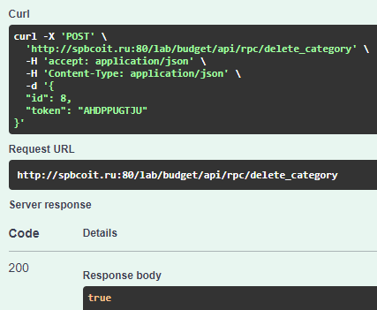

Рисунок 12 – Пример работы функции «/rpc/delete_category»

Также API интерфейс предоставляет функцию для создания новой статьи расходов. Пример работы функции «/rpc/add_expense» продемонстрирован на рисунке 13.

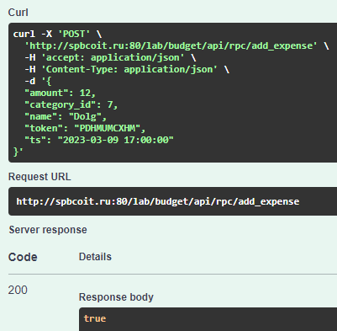

Рисунок 13 – Пример работы функции «/rpc/add_expense»

API интерфейс предоставляет функцию для просмотра списка всех статей расходов. Пример работы функции «/rpc/get_expenses» продемонстрирован на рисунке 14.

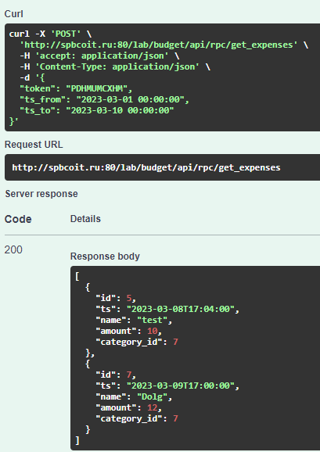

Рисунок 14 – Пример работы функции «/rpc/get_expenses»

На рисунке 11 продемонстрирован пример работы функции «/rpc/update_category», предоставляющей возможность изменения характеристик существующей категории.

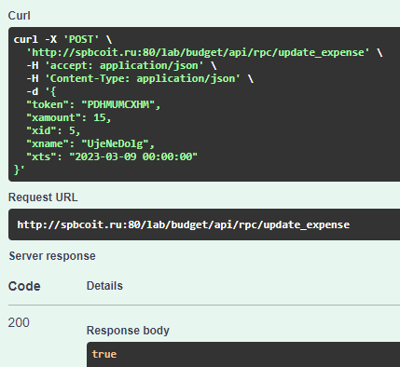

Рисунок 11 – Пример работы функции «/rpc/update_category»

На рисунке 12 продемонстрирован пример работы функции «/rpc/delete_category», позволяющей удалять ранее созданную категорию.



Рисунок 12 – Пример работы функции «/rpc/delete_expense»

# Руководство пользователя

При запуске приложения первое что видит пользователь – окно авторизации. Необходимо ввести логин и пароль для авторизации пользователя. На рисунке 13 изображено меню авторизации приложения.

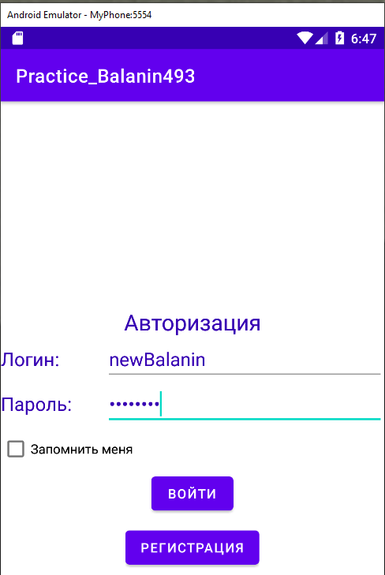

Рисунок 13 – Окно авторизации

Если нажать на кнопку регистрация, отроется окно продемонстрированное на рисунке 14.

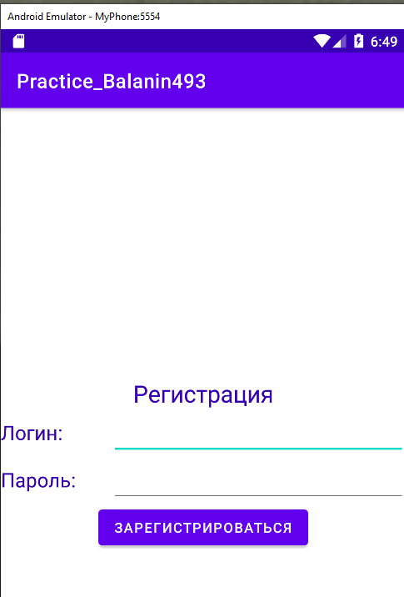

Рисунок 14 – Окно регистрации

Чтобы зарегистрироваться введите в поле «Логин» и пароль ваш логин и пароль для регистрации нового аккаунта и нажмите кнопку «Зарегистрироваться», в случае если пользователя с таким логином не существует , то произойдет автоматическое перенаправление на окно авторизации с заполненными значениями «Логин» и «Пароль».

При успешной авторизации следующим окном будет окно расходов, продемонстрированное на рисунке 15. Здесь необходимо установить дату начала и конца для выборки данных из сервера. Установить даты можно нажатием на кнопку «Установить». При нажатии на эту кнопку появится окно для выбора даты продемонстрированное на рисунке 15. После выбора дат «От» и «До» необходимо нажать на кнопку «Загрузить» для загрузки расходов из сервера. Список загруженных расходов продемонстрирован на рисунке 15. При отображении расхода название категории будет подсвечено соответствующем цветом данной категории.

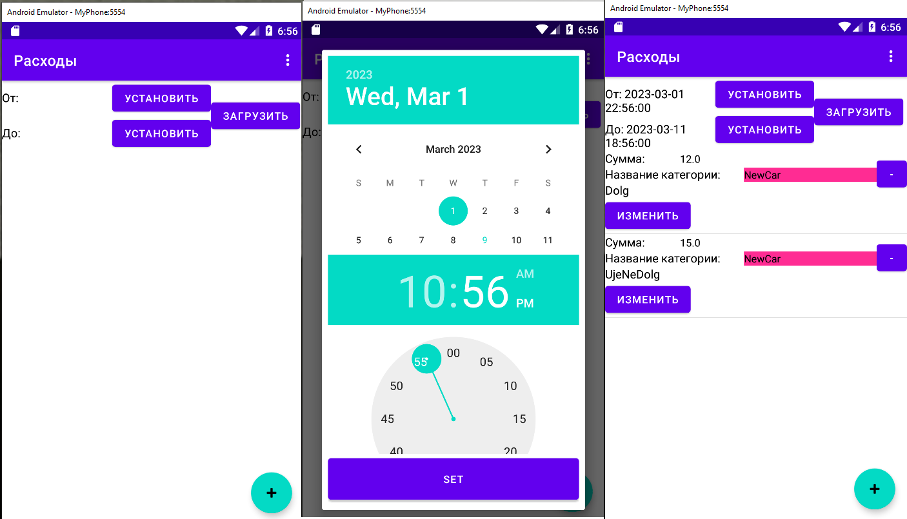

Рисунок 15 ­ Окно расходов, окно выбора даты и отображение выбранных расходов

Для изменения информации отображаемой статьи расхода необходимо нажать на кнопку «Изменить» у соответствующей статьи расхода. При нажатии на кнопку произойдет переход на окно изменения информации выбранного расхода. На рисунке 16 изображена данная форма.

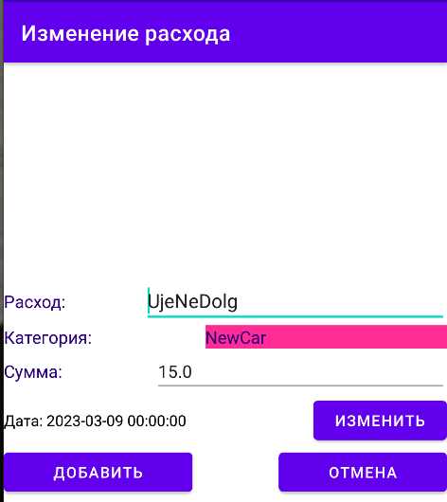

Рисунок 16 ­ Окно изменения информации о расходе

На рисунке 17 продемонстрирован результат изменения статьи расхода.

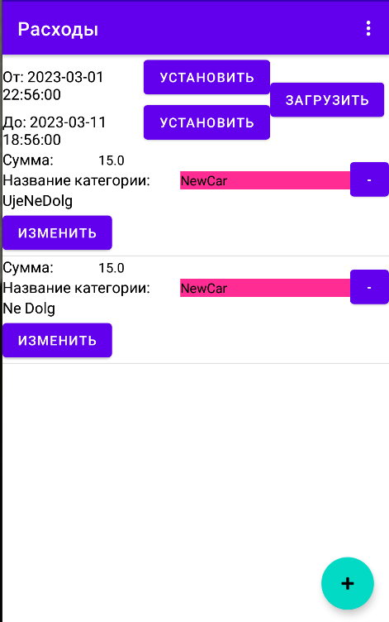

Рисунок 17 ­ Результат изменения информации о расходе

Чтобы удалить необходимую статью расхода, нужно нажать на кнопку «-» напротив данной статьи расхода. При этом появится окно подтверждения действия. Окно подтверждения действия и результат удаления продемонстрированы на рисунке 18.

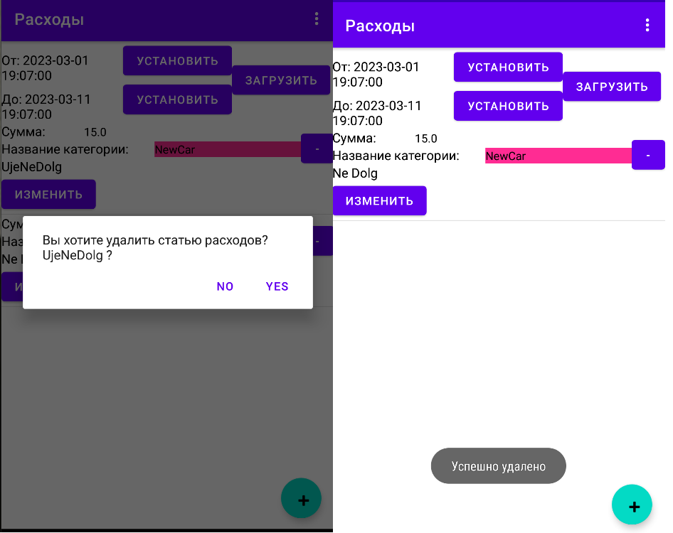

Рисунок 18 ­ Окно подтверждения удаления расхода и результат удаления

Для создания нового расхода нужно нажать на кнопку «+». Откроется окно для создания расхода. На рисунке 19 продемонстрировано окно создания расхода и результат его добавления.

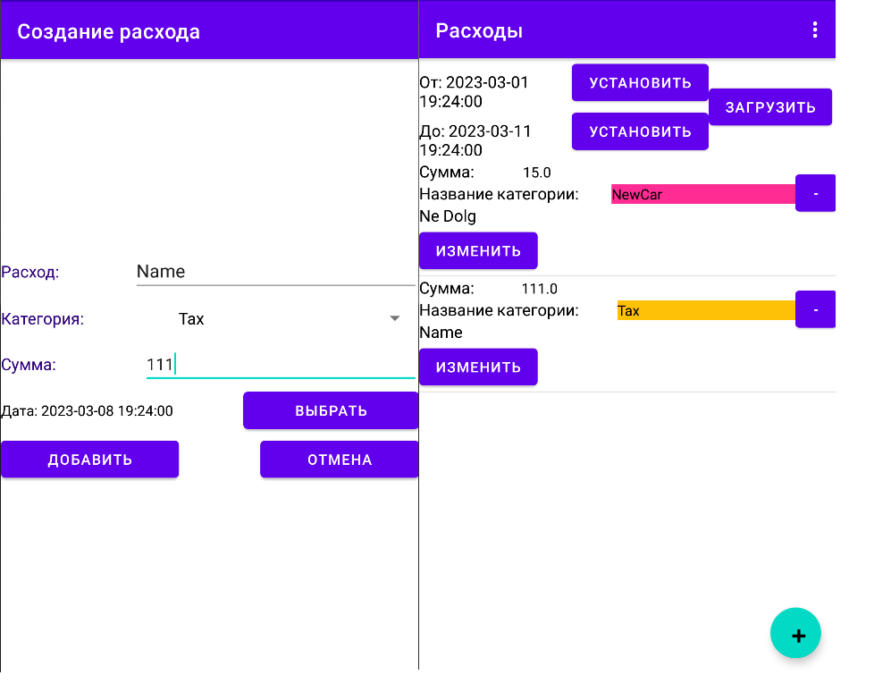

Рисунок 19 ­ Окно добавления расхода и результат его добавления

Для перехода на вкладку «Категории» используется боковое выдвижное меню. Чтобы оно отобразилось необходимо провести пальцем с левом части экрана в правую сторону. Меню для навигации продемонстрировано на рисунке 19.

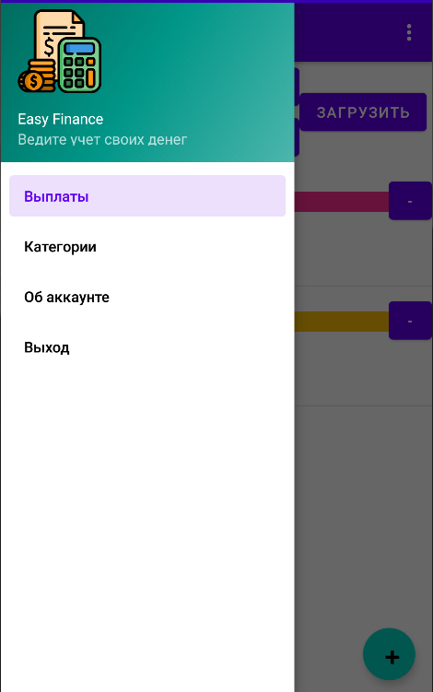

Рисунок 20 ­ Меню навигации приложения

При нажатии на пункт «Категории» происходит переход на окно категорий, продемонстрированное на рисунке 21.

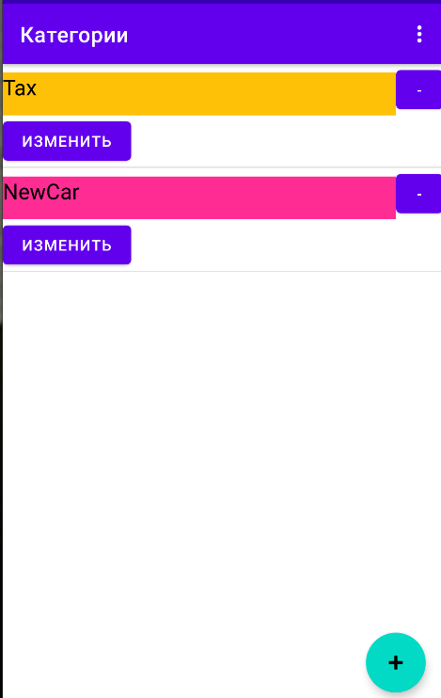

Рисунок 21 ­ Окно просмотра категорий

В данном окне отображается список всех существующих на сервере записей категорий. Для добавления новой категории необходимо нажать на кнопку «+». На рисунке 22 продемонстрировано окно добавления новой категории. При нажатии на кнопку «Выбрать цвет» отображается окно для выбора цветов, продемонстрированное на рисунке 22. Также на рисунке 22 продемонстрирован результат добавления новой категории.

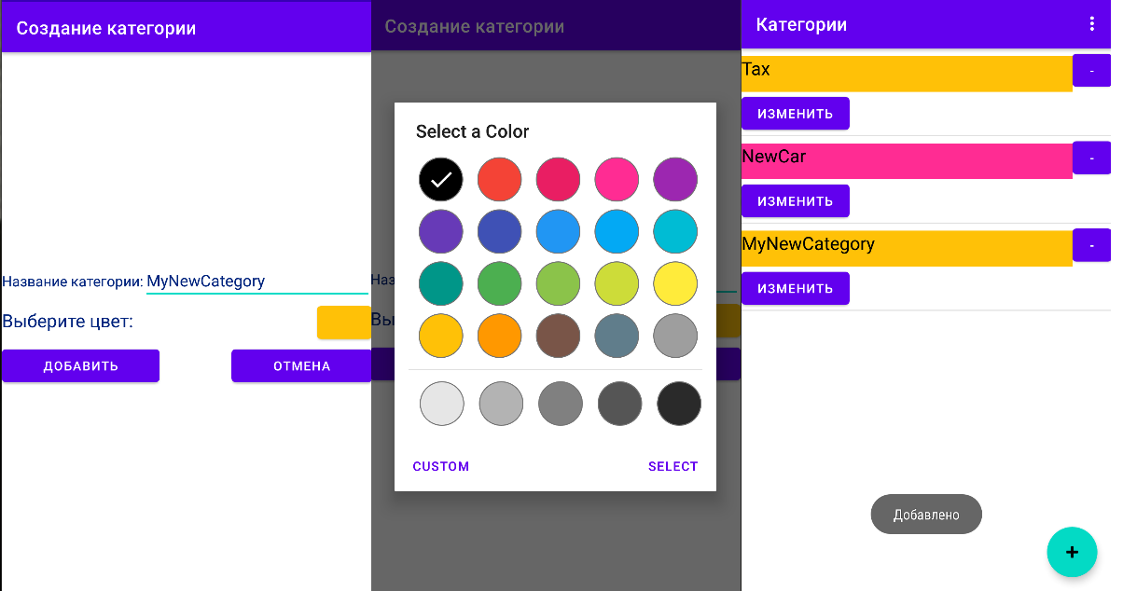

Рисунок 22 ­ Окна добавления категории, выбора цвета и отображение изменений

При нажатии на кнопку «Изменить» у определенной категории отобразится окно изменений, продемонстрированное на рисунке 23.

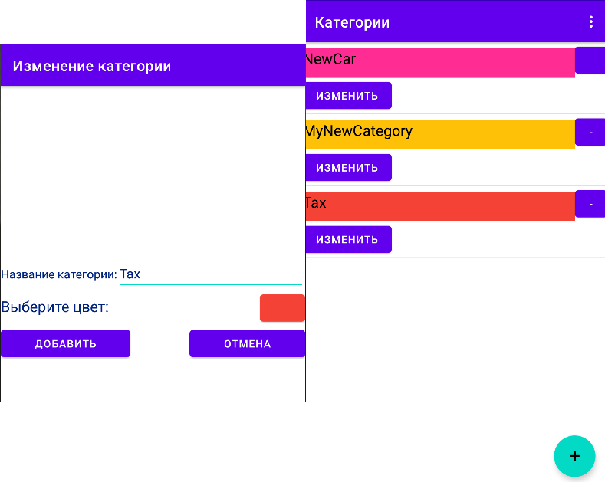

Рисунок 23 ­ Изменение категории и демонстрация результата

Для удаления выбранной категории необходимо нажать на кнопку «-». При удалении категории вылезет подтверждающее сообщение. На рисунке 24 продемонстрирован результат удаления категории и окно подтверждения результата.

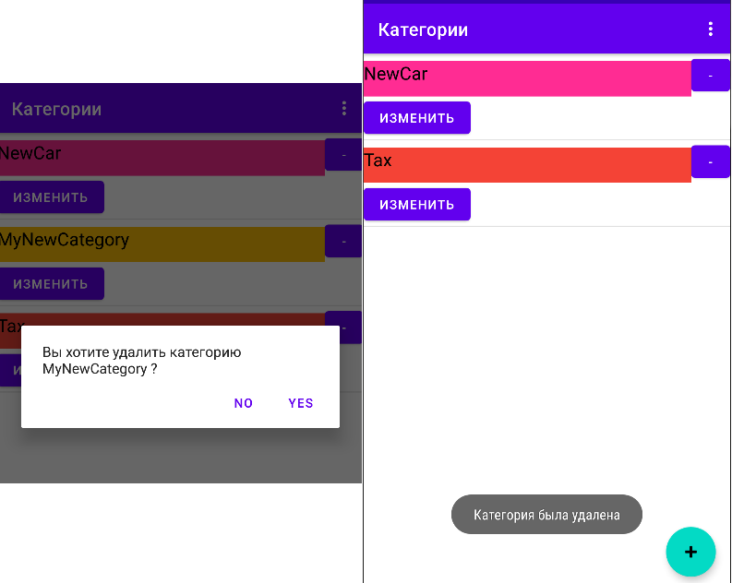

Рисунок 24 ­ Удаление категории

В меню навигации можно перейти в пункт «Об аккаунте». При нажатии на кнопку «Удалить аккаунт» вылезает уведомление о подтверждении действия. Результат удаления аккаунта и окно «Об аккаунте» продемонстрирован на рисунке 25.

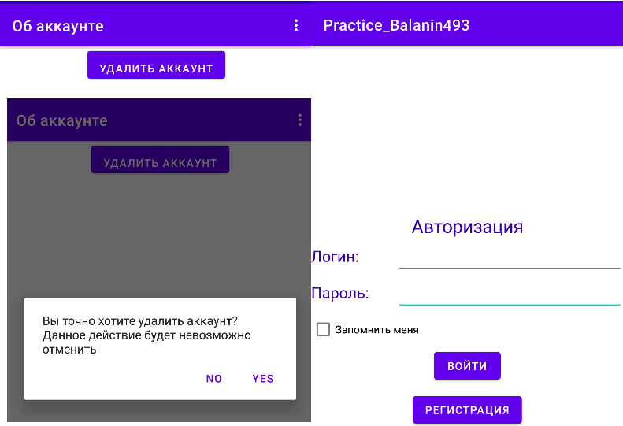

Рисунок 25 ­ Окно «Об аккаунте», удаление аккаунта и результат удаления